(19) KG | (11) 2345 | (13) С1 | (46) 30.06.2023
(51) F01B 3/00 (2023.01)
F03B 3/04 (2023.01)

(19) KG (11) 2345 (13) С1 (46) 30.06.2023

ГОСУДАРСТВЕННОЕ АГЕНТСТВО ИНТЕЛЛЕКТУАЛЬНОЙ СОБСТВЕННОСТИ И ИННОВАЦИЙ
ПРИ КАБИНЕТЕ МИНИСТРОВ КЫРГЫЗСКОЙ РЕСПУБЛИКИ (КЫРГЫЗПАТЕНТ)
(12) ОПИСАНИЕ ИЗОБРЕТЕНИЯ
к патенту Кыргызской Республики под ответственность заявителя

(21) 20220024.1
(22) 01.04.2022
(46) 30.06.2023. Бюл. № 6
(76) Обозов Алайбек Джумабекович (KG), Акпаралиев Руслан Абдысаматович (KG), Медеров Таалайбек Тынычтыкович (KG), Оразбаев Казбек Найманказиевич (KZ)
(56) Патент под отв. заявителя KG №1506, C1, кл. F03B 13/00, 30.11.2012
(54) Бироторная гидроэнергетическая установка (БГЭУ)
(57) Изобретение относится к гидроэнергетическим установкам, которые предназначены для преобразования гидравлической энергии в электрическую.
Задачей изобретения является усовершенствование конструкций, повышения эффективности работы и улучшение энергетических характеристик гидроэнергетических установок бироторного типа.
Задача решается тем, что в бироторной гидроэнергетической установке (БГЭУ), состоящей из турбинной камеры, конуса обтекателя, первого рабочего колеса, второго рабочего колеса, вала ротора, гайки грундбукса, вала статора, переднего подшипника с корпусом и крышкой, генератора с вращающимся статором, щетки токосъемника, кольца токосъемника, задней перегородки с монтированным на ней подшипником, заднего обтекателя, боковых водоотводных каналов, генераторного отсека, крышки генераторного отсека, два рабочих колеса одинакового диаметра размещены в одном узле, в турбинной камере и закреплены на разных соосных валах, вращающихся одновременно в противоположные стороны. Генератор расположен горизонтально в герметичном отсеке, ротор и статор вращаются в противоположные стороны и токосъем осуществляется со стороны статора. В передней и задней перегородках генераторного отсека установлены подшипники, позволяющие относительно противоположное вращение ротора и статора. В конструкции выполнены боковые отводные каналы и задний обтекатель, предназначенные для наиболее эффективной утилизации потока воды.
1 н. п. ф., 3 з. п. ф., 2 фиг.

Изобретение относится к гидроэнергетическим установкам, которые предназначены для преобразования гидравлической энергии в электрическую.
Известны достаточно большое количество различных гидроэнергетических установок с двумя и более гидротурбинами, где конструкции генераторов имеют свои особенности, которые предназначены для выработки электрической энергии и состоящие из типичных элементов как подводящий трубопровод, направляющий аппарат, турбинная камера, рабочие колеса, отводящая труба и гидрогенератор. Однако, все аналоги существенно отличаются от заявленной бироторной гидроэнергетической установки.
Известна микрогидроэлектростанция (Патент под ответственность заявителя KG № 1748, C1, кл. F03B 13/00, F03B 3/04, 30.06.2015), состоящая из подводящего трубопровода, гидротурбины с пропеллерным рабочим колесом, направляющего аппарата и вала рабочего колеса гидротурбины, отводящей трубы, горизонтально расположенного гидрогенератора между корпусом которого и статором смонтированы подшипники скольжения, а для обеспечения противоположного вращения ротора и статора, на их концах установлены ведущее и ведомое зубчатые колеса, между которыми установлены шестеренки.
Однако, у известного устройства имеется недостаток, по сравнению с заявленным, заключаещееся в том, что для обеспечения противоположного вращения ротора и статора генератора применяется зубчатая пердача, которая требует повышенной точности изготовления и монтажа, шум при повышенных скоростях, а также они не позволяют компенсировать динамические нагрузки так как обладают высокой жесткостью.
Известна бироторная микрогидроэлектростанция (Патент под отв. заявителя KG № 1506, С1, кл. F03B 13/00, 30.11.2012), принятая за прототип, состоящая из подводящего трубопровода, спиральной камеры, направляющего аппарата гидротурбины, гидрогенератора, в котором ротор соединен с валом одной турбины, а статор с противоположным направлением вращения соединен с валом другой турбины, отсасывающей трубы, при этом гидротурбины расположены последовательно в отсасывающей трубе, валы турбин выполнены соосными и проходящими один в другом, при этом вращения обоих турбин осуществляется в противоположные стороны в гидравлическом потоке поступающем из единого подводящего трубопровода. В качестве гидротурбин используются пропеллерные турбины разного диаметра. Отсасывающая труба выполнена в форме прямоосного конуса имеющая разные диаметры на входе и выходе, соответствующие диаметрам гидротурбин.
Заявленное устройство имеет существенные отличительные признаки от прототипа, а именно диаметр рабочих колес одинаковый, они размещены в турбинной камере как один узел, что уменьшает инерционность системы, между гидротурбинами и валами предусмотрены уплотнительная прокладка и сальник для герметизации зазоров между подвижными частями, а также генератор расположен горизонтально в герметичном отсеке.
Задачей изобретения является усовершенствование конструкций и повышения эффективности работы, улучшения энергетических характеристик гидроэнергетических установок бироторного типа.
Задача решается тем, что в бироторной гидроэнергетической установке (БГЭУ), состоящей из турбинной камеры, конуса обтекателя, первого рабочего колеса, второго рабочего колеса, вала ротора, гайки грундбукса, вала статора, переднего подшипника с корпусом и крышкой, генератора с вращающимся статором, щетки токосъемника, кольца токосъемника, задней перегородки с монтированным на ней подшипником, заднего обтекателя, боковых водоотводных каналов, генераторного отсека, крышки генераторного отсека, два рабочих колеса одинакового диаметра размещены в одном узле, в турбинной камере и закреплены на разных соосных валах, вращающихся одновременно в противоположные стороны. Генератор расположен горизонтально в герметичном отсеке, ротор и статор вращаются в противоположные стороны и токосъем осуществляется со стороны статора. В передней и задней перегородках генераторного отсека установлены подшипники, позволяющие относительно противоположное вращение ротора и статора. В конструкции выполнены боковые отводные каналы и задний обтекатель, предназначенные для наиболее эффективной утилизации потока воды.
На фиг. 1 представлена схема бироторной гидроэнергетической установки; на фиг. 2 - общий вид турбинного узла в разрезе.
Бироторная гидроэнергетическая установка состоит из турбинной камеры 1, наконечника 2, конус обтекателя 3, рабочее колесо правого вращения 4, рабочее колесо левого вращения 5, уплотнительной прокладки 6, сальника 7, шпонки 8, корпуса грундбукса 9, графитовой набивки 10, гайки грундбукса 11, вала ротора 12, вала статора 13, переднего подшипника 14, генераторного отсека 15, генератора 16, щетки токосъемника 17, кольца токосъемника 18, заднего подшипника 19, заднего обтекателя 20, боковых водоотводных каналов 21, крышки генераторного отсека 22, передней 23 и задней перегородки 24, днища 25.
На вал ротора 12 жестко крепится рабочее колесо правого вращения 4 при помощи шпонки 8. Одновременно на этот вал ротора 12 при помощи шпильки и гайки крепится конус обтекателя 3. Вал ротора 12 проходит внутри полого вала статора 13. Рабочее колесо левого вращения 5 через шлицевое соединение жестко связано с корпусом грундбукса 9, которое при помощи гайки грундбукса 11 соединено неподвижно с валом статора 13. Вал статора 13 относительно вала ротора 12 свободен, внутри втулки рабочего колеса левого вращения 5 установлены сальник 7 и уплотнительная прокладка 6 для герметизации зазора между валами. Таким образом, вращающийся момент, возникающий на гидротурбине передается на вал 12, который вращает ротор генератора 16, а возникающий момент на гидротурбине, независимо передается на вал 13, который вращает статор генератора 16. Корпус состоит из одиннадцати деталей, соединенных между собой герметично сваркой, днище 25, обшивка, передняя перегородка 23, задняя перегородка 24 и крышка генераторного отсека 22 выполнены из листа стали, а турбинная камера 1 и боковые водоотводные каналы 21 выполнены из куска стальной трубы. Генераторный отсек 15 ограничен передним и задним перегородками 23, 24, днищем 25 и крышкой 22. В перегородки 23, 24 смонтированы передний подшипник 14 и задний подшипник 19. Задний обтекатель 20 предназначен для снижения потерь и пульсаций от вихреобразования при вытекании отработанного потока, и крепится гайкой на шпильку от заднего подшипника 19.
Бироторная гидроэнергетическая установка работает следующим образом.
Первоначально единый водяной поток по напорному трубопроводу поступает к подводящему лотку (на фиг. не показаны) турбинной камеры 1. Обтекая турбинную камеру 1 по всему периметру, гидравлический поток при помощи конуса обтекателя 3 равномерно рассекается, затем под определенным углом направляется на лопасти первого рабочего колеса правого вращения 4 и вращает его в одну сторону. После рабочего колеса правого вращения 4 далее гидравлический поток под определенным углом направляется на лопасти второго рабочего колеса левого вращения 5, которая вращается в противоположную сторону, за счет обратного расположения профиля лопасти рабочего колеса левого вращения 5. Далее отработанный поток вытекает через боковые водоотводные каналы 21.
Таким образом, в рабочих колесах правого вращения 4 и левого вращения 5 происходит преобразование гидравлической энергии водяного потока в механическую энергию вращения валов ротора 12 и статора 13 генератора 16. При этом вращение валов ротора 12 и статора 13 осуществляется относительно друг друга в противоположные стороны, что обеспечивает увеличение частоты пересечения магнитным полем электрической обмотки генератора.
Таким образом, предложенная бироторная гидроэнергетическая установка, имеющая в наличии двух вращающихся гидротурбин, осуществляющих одновременно вращение ротора и статора генератора относительно друг друга в противоположные стороны, обеспечивает увеличение частоты пересечения магнитным полем электрической обмотки генератора, что позволяет увеличить её мощность и уменьшить массу - габаритные размеры.
Изобретение может быть перспективным для обеспечения электроэнергией малых автономных объектов, расположенных в отдаленных предгорных и горных районах.

Формула изобретения
1. Бироторная гидроэнергетическая установка (БГЭУ), состоящая из турбинной камеры, конуса обтекателя, первого рабочего колеса, второго рабочего колеса, вала ротора, гайки грундбукса, вала статора, переднего подшипника с корпусом и крышкой, генератора с вращающимся статором, щетки токосъемника, кольца токосъемника, задней перегородки с монтированным на ней подшипником, заднего обтекателя, боковых водоотводных каналов, генераторного отсека, крышки генераторного отсека, отличающаяся тем, что два рабочих колеса одинакового диаметра размещены в одном узле, в турбинной камере и закреплены на разных соосных валах, вращающихся одновременно в противоположные стороны.

2. Бироторная гидроэнергетическая установка (БГЭУ) по пункту 1, отличающаяся тем, что генератор расположен горизонтально в герметичном отсеке, ротор и статор вращаются в противоположные стороны и токосъем осуществляется со стороны статора.
3. Бироторная гидроэнергетическая установка (БГЭУ) по пункту 1, отличающаяся тем, что в передней и задней перегородках генераторного отсека установлены подшипники, позволяющие относительно противоположное вращение ротора и статора.
4. Бироторная гидроэнергетическая установка (БГЭУ) по пункту 1, отличающаяся тем, что в конструкции выполнены боковые отводные каналы и задний обтекатель, предназначенные для утилизации потока воды.

Бироторная гидроэнергетическая установка

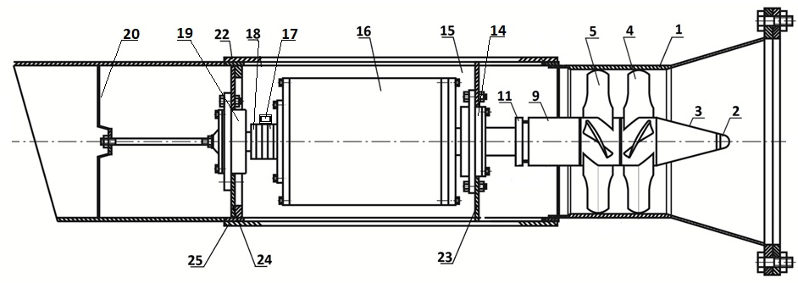

Фиг. 1

Бироторная гидроэнергетическая установка

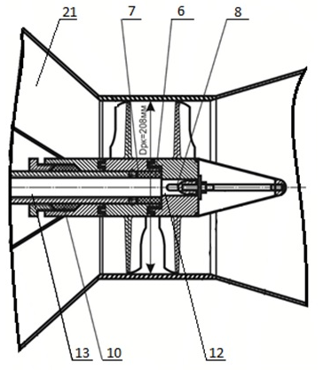

Фиг. 2

Выпущено отделом подготовки официальных изданий
_____________________________________________________________________________________
Государственное агентство интеллектуальной собственности и инноваций
при Кабинете Министров Кыргызской Республики (Кыргызпатент)
720021, г. Бишкек, ул. Московская, 62, тел.: (312) 68 08 19, 68 16 41; факс: (312) 68 17 03

